
Об утверждении регламента государственной услуги в области фитосанитарной безопасности
Утративший силу
Постановление акимата Западно-Казахстанской области от 3 июня 2014 года № 137. Зарегистрировано Департаментом юстиции Западно-Казахстанской области 24 июня 2014 года № 3572. Утратило силу - постановлением акимата Западно-Казахстанской области от 29 сентября 2015 года № 280
Сноска. Утратило силу - постановлением акимата Западно-Казахстанской области от 29.09.2015 № 280.
Руководствуясь Законами Республики Казахстан от 23 января 2001 года "О местном государственном управлении и самоуправлении в Республике Казахстан", от 15 апреля 2013 года "О государственных услугах" акимат Западно-Казахстанской области ПОСТАНОВЛЯЕТ:
1. Утвердить прилагаемый регламент государственной услуги "Выдача лицензии, переоформление, выдача дубликатов лицензии на осуществление деятельности по производству (формуляции) пестицидов (ядохимикатов), реализации пестицидов (ядохимикатов), применению пестицидов (ядохимикатов) аэрозольным и фумигационным способами".
2. Контроль за исполнением настоящего постановления возложить на заместителя акима Западно-Казахстанской области Утегулова А. К.
3. Настоящее постановление вводится в действие по истечении десяти календарных дней со дня первого официального опубликования.
Аким области | Н. Ногаев

Утвержден
постановлением акимата
Западно-Казахстанской области
от 3 июня 2014 года № 137
Регламент
государственной услуги
"Выдача лицензии, переоформление,
выдача дубликатов лицензии на
осуществление деятельности по
производству (формуляции)
пестицидов (ядохимикатов),
реализации пестицидов (ядохимикатов),
применению пестицидов (ядохимикатов)
аэрозольным и фумигационным способами"
1. Общие положения
1. Государственная услуга "Выдача лицензии, переоформление, выдача дубликатов лицензии на осуществление деятельности по производству (формуляции) пестицидов (ядохимикатов), реализации пестицидов (ядохимикатов), применению пестицидов (ядохимикатов) аэрозольным и фумигационным способами" (далее - государственная услуга) оказывается государственным учреждением "Управление сельского хозяйства Западно-Казахстанской области" (далее - услугодатель), расположенного по адресу: город Уральск, улица К. Аманжолова, 75, телефоны: 51-27-42, 51-10-65, а также через веб-портал "электронного правительства" www.egov.kz или веб-портал "Е-лицензирование" www.elicense.kz (далее - ПЭП), при условии наличия у физических и юридических лиц (далее - услугополучатель) электронной цифровой подписи (далее - ЭЦП).
2. Форма оказания государственной услуги: электронная (частично автоматизированная) и (или) бумажная.
3. Результат оказания государственной услуги – лицензия, переоформление, дубликат лицензии на осуществление деятельности по производству (формуляции) пестицидов (ядохимикатов), реализации пестицидов (ядохимикатов), применению пестицидов (ядохимикатов) аэрозольным и фумигационным способами (далее – лицензия), либо мотивированный ответ об отказе в оказании государственной услуги (далее – мотивированный ответ об отказе) в случаях и по основаниям, предусмотренным пунктом 10 Стандарта государственной услуги "Выдача лицензии, переоформление, выдача дубликатов лицензии на осуществление деятельности по производству (формуляции) пестицидов (ядохимикатов), реализации пестицидов (ядохимикатов), применению пестицидов (ядохимикатов) аэрозольным и фумигационным способами" утвержденного постановлением Правительства Республики Казахстан от 12 февраля 2014 года № 78 (далее - стандарт) в форме электронного документа, удостоверенного ЭЦП должностного лица услугодателя.
2. Описание порядка взаимодействий
структурных подразделений (сотрудников)
услугодателя в процессе оказания
государственной услуги
4. Основанием для начала процедуры по оказанию государственной услуги:
посредством ПЭП, является запрос в форме электронного документа удостоверенного ЭЦП услугополучателя;
при обращении к услугодателю является заявление по форме согласно приложению 1 к стандарту.
5. Содержание каждой процедуры (действия), входящей в состав процесса оказания государственной услуги.
При выдаче лицензии:
1) специалист канцелярии услугодателя с момента подачи услугополучателем необходимых документов указанных в пункте 9 стандарта (далее – документы) в течение 30 (тридцати) минут осуществляет прием и их регистрацию.
Результат – направляет документы на резолюцию руководителю услугодателя.
2) руководитель услугодателя рассматривает в течение 4 (четырех) часов документы и определяет ответственного исполнителя услугодателя.
Результат – направляет документы для оказания государственной услуги ответственному исполнителю услугодателя.
3) ответственный исполнитель услугодателя в течение 2 (двух) рабочих дней проверяет полноту представленных документов. В случае установления факта неполноты представленных документов, ответственный исполнитель услугодателя готовит мотивированный ответ об отказе в дальнейшем рассмотрении заявления. В случае полноты представленных документов рассматривает и направляет запрос в территориальное подразделение Агентства Республики Казахстан по защите прав потребителей в сфере защиты прав потребителей и санитарно-эпидемиологического благополучия населения (далее – заинтересованный орган) на предмет соответствия или несоответствия услугополучателя требованиям законодательства Республики Казахстан.
Результат - мотивированный ответ об отказе в дальнейшем рассмотрении заявления или направление запроса в заинтересованный орган на предмет соответствия или несоответствия услугополучателя требованиям законодательства Республики Казахстан.
4) заинтересованный орган рассматривает поступившие документы в течение 10 (десяти) рабочих дней, направляет ответ услугодателю о соответствии или несоответствии услугополучателя предъявленным требованиям (далее – заключение).
Результат – представление заключения для оказания государственной услуги ответственному исполнителю услугодателя.
5) ответственный исполнитель услугодателя рассматривает в течение 2 (двух) рабочих дней заключение от заинтересованного органа, оформляет лицензию либо готовит мотивированный ответ об отказе.
Результат – передает руководителю услугодателя для подписания лицензию или мотивированный ответ об отказе.
6) руководитель услугодателя подписывает в течение 1 (одного) рабочего дня лицензию или мотивированный ответ об отказе.
Результат – направляет в канцелярию подписанную лицензию или мотивированный ответ об отказе.
7) специалист канцелярии услугодателя выдает в течение 30 (тридцати) минут лицензию или мотивированный ответ об отказе услугополучателю.
Результат – выдача лицензии или мотивированного ответа об отказе услугополучателю.
При переоформлении лицензии:
1) специалист канцелярии услугодателя с момента подачи услугополучателем документов в течение 30 (тридцати) минут осуществляет прием и их регистрацию.
Результат – направляет документы на резолюцию руководителю услугодателя.
2) руководитель услугодателя рассматривает в течение 1 (одного) рабочего дня документы и определяет ответственного исполнителя услугодателя.
Результат – направляет документы для оказания государственной услуги ответственному исполнителю услугодателя.
3) ответственный исполнитель услугодателя в течение 5 (пяти) рабочих дней рассматривает поступившие документы, переоформляет лицензию или готовит мотивированный ответ об отказе.
Результат – передает руководителю услугодателя для подписания переоформленную лицензию или мотивированный ответ об отказе.
4) руководитель услугодателя подписывает в течение 1 (одного) рабочего дня переоформленную лицензию или мотивированный ответ об отказе.
Результат – направляет в канцелярию подписанную переоформленную лицензию или мотивированный ответ об отказе.
5) специалист канцелярии услугодателя выдает в течение 30 (тридцати) минут переоформленную лицензию или мотивированный ответ об отказе услугополучателю.
Результат – выдача переоформленной лицензии или мотивированного ответа об отказе услугополучателю.
При выдаче дубликата лицензии:
1) специалист канцелярии услугодателя с момента подачи услугополучателем документов в течение 30 (тридцати) минут осуществляет прием и их регистрацию.
Результат – направляет документы на резолюцию руководителю услугодателя.
2) руководитель услугодателя в течение 4 (четырех) часов рассматривает документы и определяет ответственного исполнителя услугодателя.
Результат – направляет документы для оказания государственной услуги ответственному исполнителю услугодателя.
3) ответственный исполнитель услугодателя в течение 1 (одного) рабочего дня рассматривает поступившие документы, готовит дубликат лицензий или мотивированный ответ об отказе.
Результат – передает руководителю услугодателя для подписания дубликат лицензии или мотивированный ответ об отказе.
4) руководитель услугодателя подписывает в течение 4 (четырех) часов дубликат лицензии или мотивированный ответ об отказе.
Результат – направляет в канцелярию подписанный дубликат лицензии или мотивированный ответ об отказе.
5) специалист канцелярии услугодателя выдает в течение 30 (тридцати) минут дубликат лицензии или мотивированный ответ об отказе услугополучателю.
Результат – выдача дубликата лицензии или мотивированного ответа об отказе услугополучателю.
3. Описание порядка взаимодействия
структурных подразделений (сотрудников)
услугодателя в процессе оказания
государственной услуги
6. Перечень структурных подразделений (сотрудников) услугодателя, которые участвуют в процессе оказания государственной услуги:
1) руководитель услугодателя;
2) специалист канцелярии услугодателя;
3) ответственный исполнитель услугодателя;
4) заинтересованный орган.
7. Описание последовательности процедур (действий) между структурными подразделениями (сотрудников) сопровождается блок-схемой прохождения каждого действия (процедуры) с указанием длительности каждой процедуры (действия) при выдаче лицензии приведено в приложении 1 к настоящему регламенту, при переоформлении лицензии в приложении 2 к настоящему регламенту, при выдаче дубликата лицензии в приложении 3 к настоящему регламенту.
4. Описание использования
информационных систем в процессе оказания
государственной услуги
8. Описание порядка обращения и последовательности процедур (действий) услугополучателя при оказании государственной услуги через ПЭП:
1) услугополучатель осуществляет регистрацию на ПЭП с помощью своего регистрационного свидетельства ЭЦП, которое хранится в интернет-браузере компьютера услугополучателя (осуществляется для не зарегистрированных услугополучателей на ПЭП);
2) процесс 1 – прикрепление в интернет-браузере компьютера услугополучателя регистрационного свидетельства ЭЦП, процесс ввода услугополучателем пароля (процесс авторизации) на ПЭП для получения государственной услуги;
3) условие 1 – проверка на ПЭП подлинности данных о зарегистрированном услугополучателя через логин индивидуальный идентификационный номер (далее – ИИН) и (или) бизнес–идентификационный номер (далее – БИН) и пароль;
4) процесс 2 – формирование ПЭПом сообщения об отказе в авторизации в связи с имеющимися нарушениями в данных услугополучателя;
5) процесс 3 – выбор услугополучателем услуги, указанной в настоящем регламенте, вывод на экран формы запроса для оказания услуги и заполнение услугополучателем формы (ввод данных) с учетом ее структуры и форматных требований, прикреплением к форме запроса необходимых документов в электронном виде;
6) процесс 4 – оплата услуги на платежном шлюзе "электронного правительства" (далее – ПШЭП), а затем информация об оплате поступает в информационную систему государственная база данных "Е-лицензирование" (далее - ИС ГБД "Е-лицензирование");
7) условие 2 – проверка в ИС ГБД "Е-лицензирование" факта оплаты за оказание услуги;
8) процесс 5 – формирование сообщения об отказе в запрашиваемой услуге, в связи с отсутствием оплаты за оказание услуги в ИС ГБД "Е-лицензирование";
9) процесс 6 - выбор услугополучателем регистрационного свидетельства ЭЦП для удостоверения (подписания) запроса;
10) условие 3 – проверка на ПЭП срока действия регистрационного свидетельства ЭЦП и отсутствия в списке отозванных (аннулированных) регистрационных свидетельств, а также соответствия идентификационных данных между ИИН/БИН указанным в запросе, и ИИН/БИН указанным в регистрационном свидетельстве ЭЦП;
11) процесс 7 – формирование сообщения об отказе в запрашиваемой услуге в связи с не подтверждением подлинности ЭЦП услугополучателя;
12) процесс 8 – удостоверение (подписание) посредством ЭЦП услугополучателя заполненной формы (введенных данных) запроса на оказание услуги;
13) процесс 9 – регистрация электронного документа (запроса услугополучателя) в ИС ГБД "Е-лицензирование" и обработка запроса в ИС ГБД "Е-лицензирование";
14) условие 4 – проверка услугодателем соответствия услугополучателя квалификационным требованиям и основаниям для выдачи лицензии;
15) процесс 10 – формирование сообщения об отказе в запрашиваемой услуге в связи с имеющимися нарушениями в данных услугополучателя в ИС ГБД "Е-лицензирование";
16) процесс 11 – получение услугополучателем результата услуги (электронная лицензия), сформированной ПЭПом. Электронный документ формируется с использованием ЭЦП услугодателя.
9. Подробное описание порядка использования информационных систем в процессе оказания государственной услуги через ПЭП представляется в приложении 4 к настоящему регламенту.
10. Описание порядка обращения и последовательности процедур (действий) при оказании государственной услуги через услугодателя:
1) процесс 1 – ввод сотрудником услугодателя логина и пароля (процесс авторизации) в ИС ГБД "Е-лицензирование" для оказания государственной услуги;
2) условие 1 – проверка в ИС ГБД "Е-лицензирование" подлинности данных о зарегистрированном сотруднике услугодателя через логин и пароль;
3) процесс 2 – формирование ИС ГБД "Е-лицензирование" сообщения об отказе в авторизации в связи с имеющимися нарушениями в данных сотрудника услугодателя;
4) процесс 3 – выбор ответственным исполнителем услугодателя услуги, указанной в настоящем регламенте, вывод на экран формы запроса для оказания услуги и ввод сотрудником услугодателя данных услугодателя;
5) процесс 4 – направление запроса через шлюз "электронного правительства" (далее – ШЭП) в государственную базу данных "Физические лица" (далее - ГБД ФЛ) или государственную базу данных "Юридические лица" (далее - ГБД ЮЛ) о данных услугополучателя;
6) условие 2 – проверка наличия данных услугополучателя в ГБД ЮЛ/ГБД ФЛ;
7) процесс 5 – формирование сообщения о невозможности получения данных в связи с отсутствием данных услугополучателя в ГБД ЮЛ/ГБД ФЛ;
8) процесс 6 – заполнение формы запроса в части отметки о наличии документов в бумажной форме и сканирование сотрудником услугодателя необходимых документов, предоставленных услугополучателем, и прикрепление их к форме запроса;
9) процесс 7 – регистрация запроса в ИС ГБД "Е-лицензирование" и обработка услуги в ИС ГБД "Е-лицензирование";
10) условие 3 – проверка услугодателем соответствия услугополучателя квалификационным требованиям и основаниям для выдачи лицензии;
11) процесс 8 – формирование сообщения об отказе в запрашиваемой услуге в связи с имеющимися нарушениями в данных услугополучателя в ИС ГБД "Е-лицензирование";
12) процесс 9 – получение услугополучателем результата услуги (электронная лицензия) сформированной ИС ГБД "Е-лицензирование". Электронный документ формируется с использованием ЭЦП услугодателя.
11. Подробное описание порядка использования информационных систем в процессе оказания государственной услуги через услугодателя представляется в приложении 5 к настоящему регламенту.
12. Подробное описание последовательности процедур (действий), взаимодействий структурных подразделений (сотрудников) услугодателя в процессе оказания государственной услуги отражается в справочнике бизнес-процессов оказания государственной услуги согласно приложению 6 к настоящему регламенту.
13. Порядок обжалования решений, действий (бездействия) услугодателей и (или) их должностных лиц по вопросам оказания государственных услуг осуществляется согласно главе 3 стандарта.
Приложение 1
к регламенту
государственной услуги
"Выдача лицензии,
переоформление, выдача
дубликатов лицензии на
осуществление деятельности по
производству (формуляции)
пестицидов (ядохимикатов),
реализации пестицидов
(ядохимикатов), применению
пестицидов (ядохимикатов)
аэрозольным и фумигационным
способами"
Блок-схема
прохождения каждого действия (процедуры)
с указанием длительности каждой процедуры
(действия) при выдачи лицензии

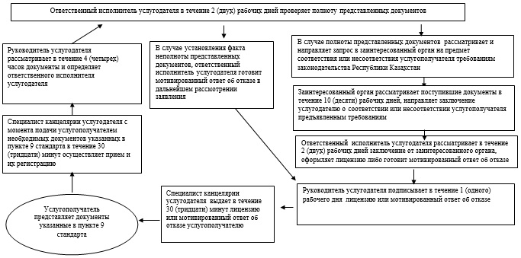

Приложение 2
к регламенту
государственной услуги
"Выдача лицензии,
переоформление, выдача
дубликатов лицензии на
осуществление деятельности по
производству (формуляции)
пестицидов (ядохимикатов),
реализации пестицидов
(ядохимикатов), применению
пестицидов (ядохимикатов)
аэрозольным и фумигационным
способами"
Блок-схема
прохождения каждого действия (процедуры)
с указанием длительности каждой процедуры
(действия) при переоформлении лицензии

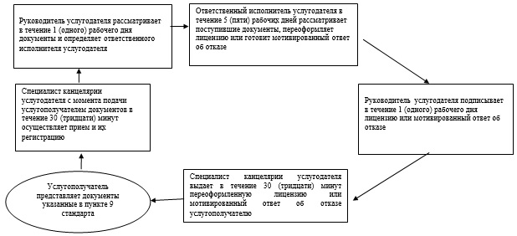

Приложение 3
к регламенту
государственной услуги
"Выдача лицензии,
переоформление, выдача
дубликатов лицензии на
осуществление деятельности по
производству (формуляции)
пестицидов (ядохимикатов),
реализации пестицидов
(ядохимикатов), применению
пестицидов (ядохимикатов)
аэрозольным и фумигационным
способами"
Блок-схема
прохождения каждого действия (процедуры)
с указанием длительности каждой процедуры
(действия) при выдаче дубликата лицензии

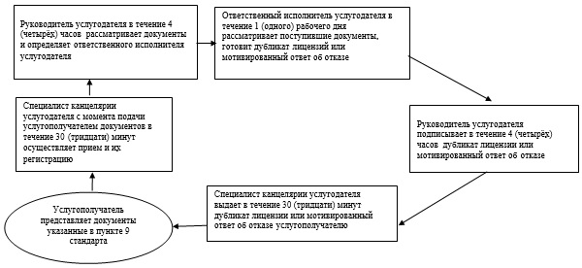

Приложение 4
к регламенту
государственной услуги
"Выдача лицензии,
переоформление, выдача
дубликатов лицензии на
осуществление деятельности по
производству (формуляции)
пестицидов (ядохимикатов),
реализации пестицидов
(ядохимикатов), применению
пестицидов (ядохимикатов)
аэрозольным и фумигационным
способами"
Порядок использования
информационных систем в процессе оказания
государственной услуги через ПЭП

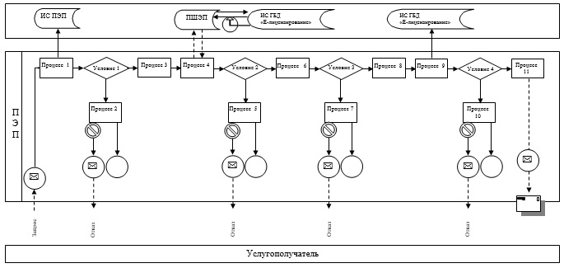

Приложение 5
к регламенту
государственной услуги
"Выдача лицензии,
переоформление, выдача
дубликатов лицензии на
осуществление деятельности по
производству (формуляции)
пестицидов (ядохимикатов),
реализации пестицидов
(ядохимикатов), применению
пестицидов (ядохимикатов)
аэрозольным и фумигационным
способами"
Порядок использования
информационных систем в процессе оказания
государственной услуги через услугодателя

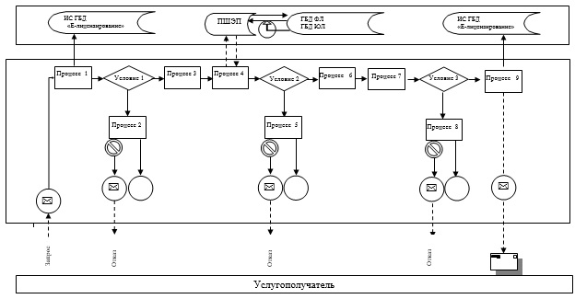
Условные обозначения:
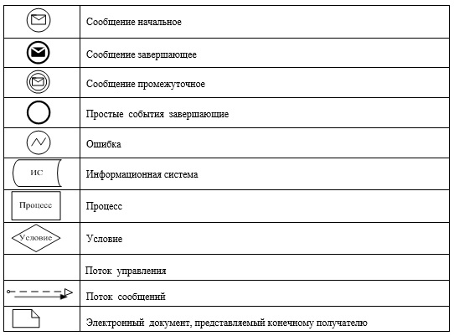

Приложение 6
к регламенту
государственной услуги
"Выдача лицензии,
переоформление, выдача
дубликатов лицензии на
осуществление деятельности по
производству (формуляции)
пестицидов (ядохимикатов),
реализации пестицидов
(ядохимикатов), применению
пестицидов (ядохимикатов)
аэрозольным и фумигационным
способами"
Справочник
бизнес-процессов оказания
государственной услуги "Выдача лицензии,
переоформление, выдача дубликатов лицензии на
осуществление деятельности по производству
(формуляции) пестицидов (ядохимикатов),
реализации пестицидов (ядохимикатов),
применению пестицидов (ядохимикатов)
аэрозольным и фумигационным способами"

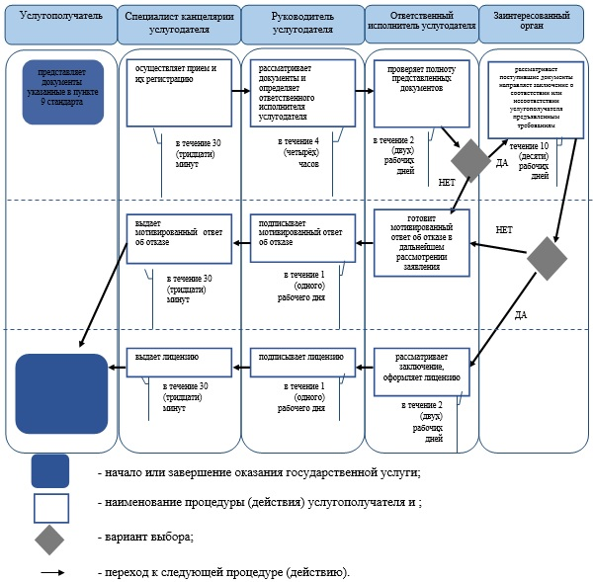

© 2012. РГП на ПХВ «Институт законодательства и правовой информации Республики Казахстан» Министерства юстиции Республики Казахстан

